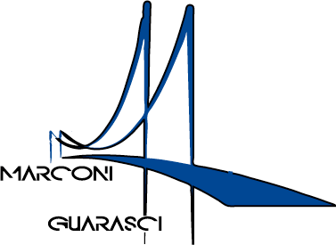
I.I.S. IPSIA“Marconi” Cosenza LS-ITC “Guarasci” Rogliano
SEDE: Cosenza IPSIA Diurno e Corso Serale
SEDE: Montalto Uffugo IPSIA – ITI (Chimica Ambientale)
SEDE: Rogliano Liceo Scientifico – Ist. Tec. Economico- IPSEOA
istruzione.it sito iismarconiguarasci.gov.it

AI GENITORI DELL’ALUNNO
…………………………………...
CLASSE ……………………..

Oggetto: esito scrutinio

Si comunica che il Consiglio della classe …………… ha sospeso il giudizio per la promozione alla classe successiva, in quanto sono state rilevate insufficienze nelle materie di seguito indicate

MATERIA | VOTO | GIUDIZIO

Cosenza, Il Coordinatore di Classe

